WHAT TO PREPARE

PLEASE ARRIVE READY TO MOVE (LADIES IN HEELS) AND TO SING AND FAMILIAR WITH THE MUSICAL.

All actors of all genders should prepare the melody line from “We Go Together”, measures 9 to 40 (The music is provided below). If you have experience singing harmonies, please indicate that on your form and prepare the appropriate vocal line from the excerpt.

Alternatively, please bring sheet music and prepare a 32-bar cut from one of the following options:

1. A radio song from the 50’s/60’s in the Classic Rock or Motown style.

2. A musical number from the following shows:
a. Hair
b. Jesus Christ Superstar
c. Hairspray
d. Jersey Boys

e. Little Shop of Horrors

We Go Together

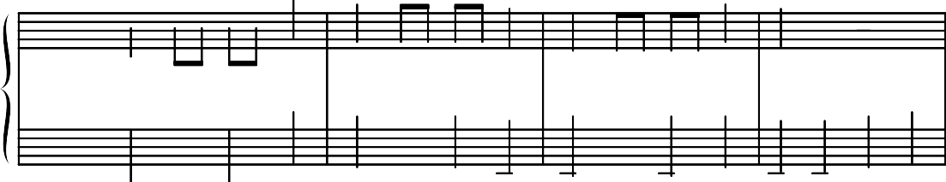
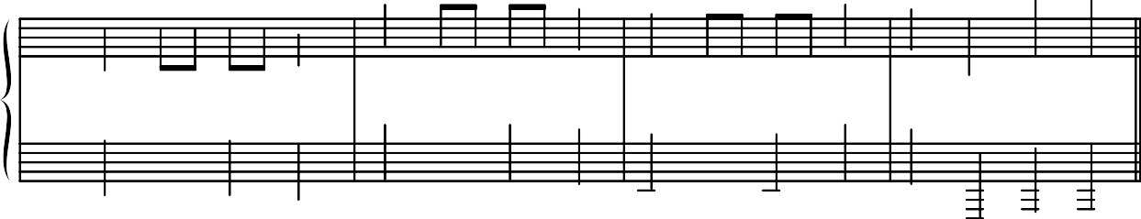
bb b•. • • • • •. b•. • • • • •. b•. • • • • b•.
" bb b• .
_{A}b
Fm
"I • •
•.
_{D}b
"I • • b• .
"I • • • • • •
_{E}b
•. t À
bb •. • • • • •.
5
"
bb • .
_{B}b
• .
"I •
•
•
•
Gm

•.
•. •• •• •• •• •.
"I •
_{E}b
•. • • • • •.
•· "I •@ O• b•
•
• .
"I •
•
•
- O• b•
@ @ @
• • •
@ @

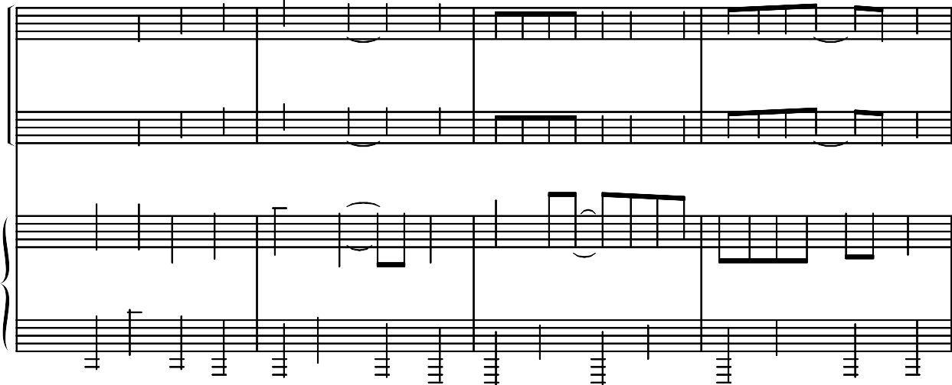

Girls
bb t • • •
9
A
• .
•· •
We go to
-
ge - ther
•
like
ra - ma la - ma la - ma
- • • • •· •
ka ding - it - ty ding de dong.
•· • • • • • • •
8 bb t
9
•
• •
• .

• .

••
•
•· •
•
• • • • • •
·
•
· • • • • •
•
•
bb • • • •
9
" bb • • • •
_{B}b
•• • • •
Gm
,
•
•
•
• • • • • • • • • • • • •
• • • • •
•
•
_{E}b

•
F7
•
•
•
•
•
•
•

Guys

Copyright © 1971, 1972, 1981 WARREN CASEY and JIM JACOBS
© Renewed 1999, 2000 JIM JACOBS and THE ESTATE OF WARREN CASEY
All Rights administered by EDWIN H. MORRIS and COMPANY, a division of MPL Communications, Inc.
All Rights Reserved

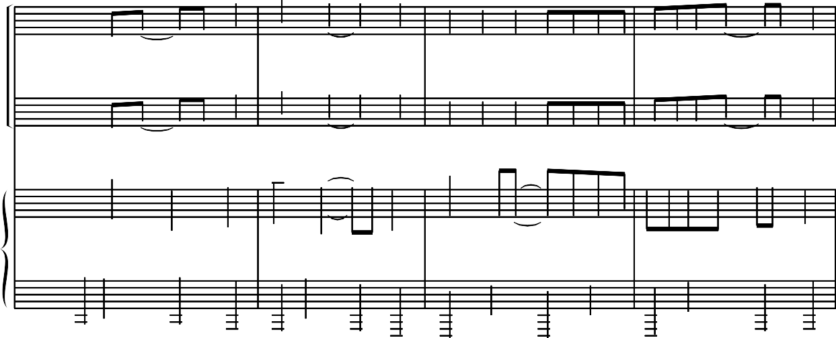
Girls
bb t
13
• • • •
•
•. •· • •
shoo wop shoo wad- da wad- da yip- pi - ty boom
• • • • • • • • • •
·
·
• • •
•
Re - mem - bered for e - ver
like
de boom.
8 bb t
13
• • • •
bb t •
13
•
•
•

•
•. •· • •
• • • • • • • • • •
·
·
• • •
•
•. •• • • •
•
•
•
• • • • • • • • • • • • •
• • • • •
" bb • •
B
b •
Gm
,
_{E}b

•
F7
•
•
• •
• •
•
•
•
•
•
•
•

Guys

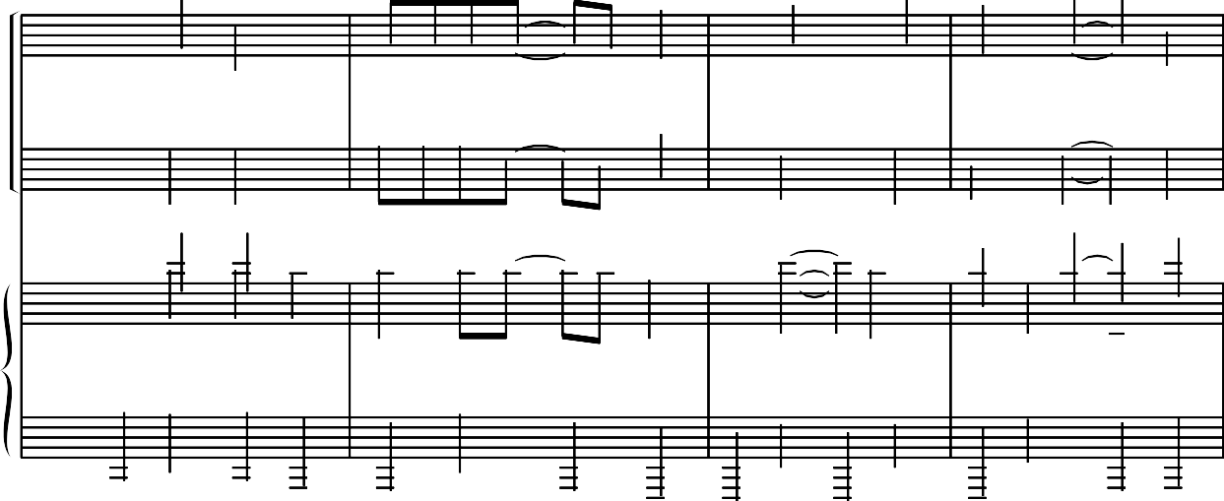
Girls
bb t •
17
•
0
• • • • • •
Chang chang, chang it - ty chang
shoo bop
• •
t 0
That's
t 0
•
the
•
• .
way

• .
• .
•· • •
it
should
8 bb t •
17
bb t •
17
t
0

•0 •
• • • • • • • • • •
" bb • •
_{B}b
•

Gm
• • • • •
• •
t • •, • .
t• . •,• • •À •
• .
,
•· •
• •
•
••
_{E}b
F7
•
•
• •
• •
•
•
• •

Guys

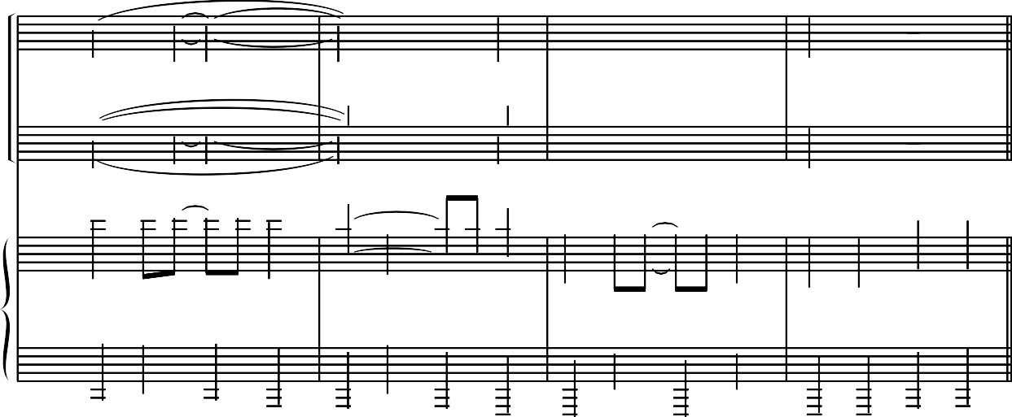
Girls
bb • .
21
- 0
8 bb •0.
be
21
,

,• 0
0

0
t
t
•
wah
•
-
t
bb • • • • • •
21
b
" bb • •
_{B}b
Gm
t0 00 • • t•
0
ooh
0

- • • • • b•
_{E}b
- t À
Yeah!
- t À

- • O• b•
F7
•
•
••
• •
•
•
•
•
•
• • • •

Guys

Girls

25 bb
B

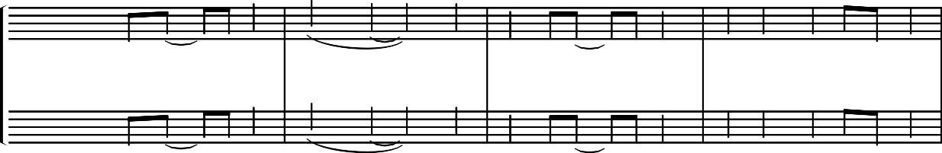
t • • • • •
• . •· • •

• • • • • •
•· • •· • • •

We're one of a

8
kind like
dip da dip da dip
doo wop a doo bee doo.

Guys
25 bb t
• • • • •
• . •· • •

• • • • • •
•· • •· • • •

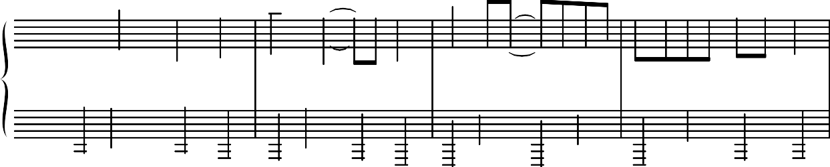
bb t •
25
" bb • •
B
b •
• •
•
Gm
• .

••
•
•• • • •
,
•
_{E}b
• • • • • • • • • • • • • •
• • • • • •
F7
• •
• •
•
•
•
•
•
•
•
•

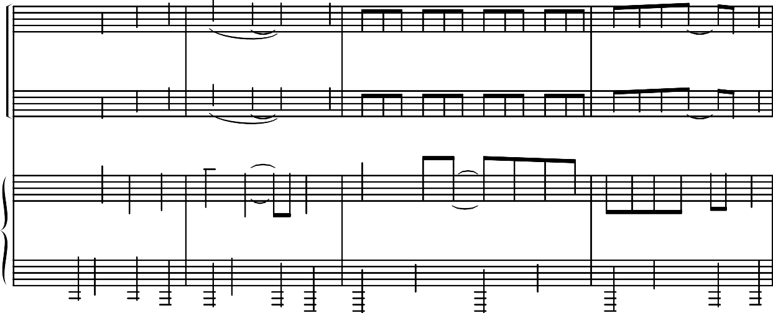
Girls
bb t
29
•
•. •· • "I •·
3
3
3
3
• •
8 bb t
Our names are
• •
signed
• • • • • • • • • • • • • • •
• •
29
• •
•
•. •· • "I •·
a
boo-ge-dy, boo-ge-dy, boo-ge-dy, boo-ge-dy shoo-by doo wop sha bop.
• • • • • • • • • • • • • • •
3
3
3
3
• •
• •
bb t • • •
29
" bb • • • •
B
b • •
•. •• • • •
Gm
••
•
,
•
•
•
• • • • • • • • • • • • •
• • • • •
• •
_{E}b

•
•
F7
•
•
•
•
• •

Guys

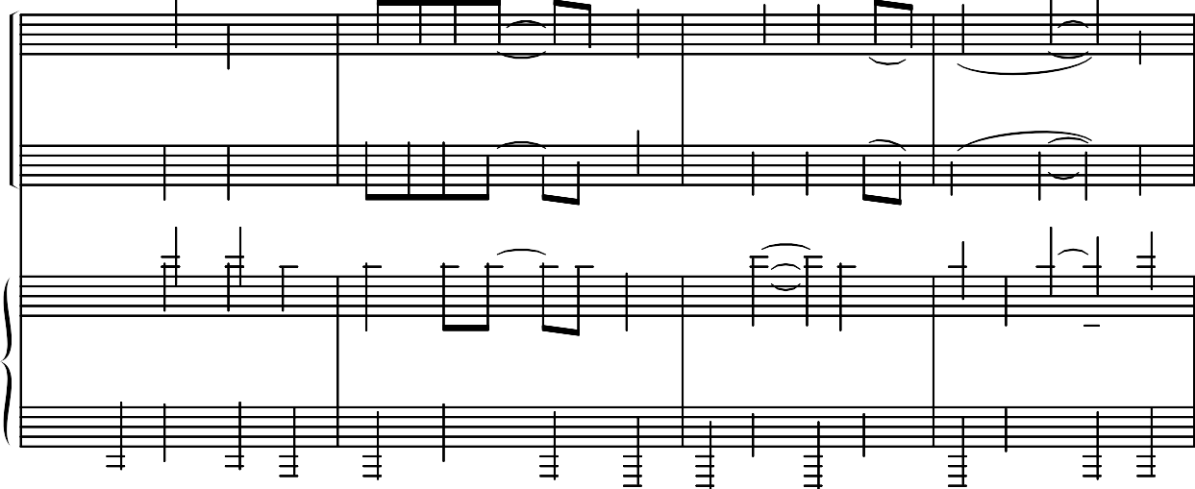
Girls
bb t •
33
•
0
• • • • • •
t • • • • •.
Chang chang, chang it - ty chang
shoo bop
• •
We'll al - ways be
- •.
•· • •
like
8 bb t •
33
bb t •
33
0

t •0 •
• • • • • • •
t • • • • • .
• • •
• •
•.
•· •
,
" bb • •
_{B}b
•

Gm
• • • • •
t • •, • .
t•. •,• • •À •
• •
•
••
_{E}b
F7
•
•
• •
• •
•
•
• •

Guys

Girls

37

• • 0 .
b
b
one.
8
3

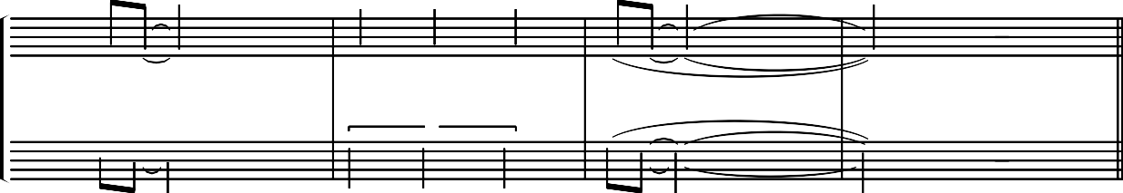
0 0 0
Wa - wa - wa

• • 0 .
wah.

· "I t À

Guys
37 bb

•0 • 0 .
0 03 0

• • 0 .

•, "I t À

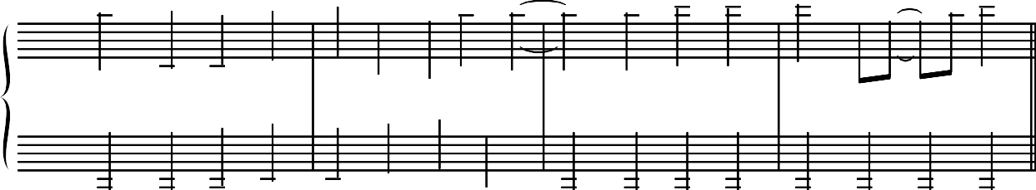
bb •
37
" bb •
_{B}b
• • •

• • •
_{E}b
- • •• • •, •
,
• • •

• • •
•
_{B}b

•
• • •
•
Bb7

•

• • • • •
•
•
•

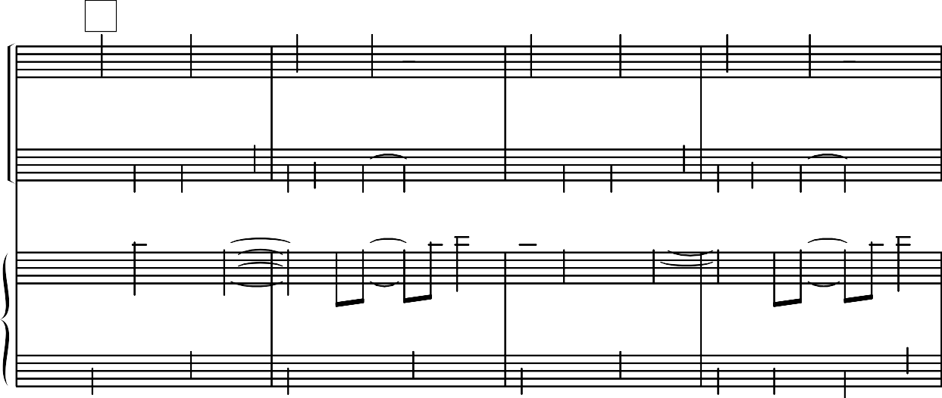
Girls
41

b
b
C
Ooh
0
- t
- .
••.
- · À
0
- t
- .
•• .
- · À
wah
•
ooh
wah
•
ooh
0
wah
•
ooh
wah
•
8 bb t • • .
41
•· • • • 0
When
bb t 0
we
go out at
,
night
,
41
•
• • • • • •
•
t • • .
and stars
t0 0
•· • • • 0
are shin - ing bright
,
,
•
•
"I • .
"I • .
"I • .
"I •.
"I • .
•

"I •
• • • • •
" bb •.
_{E}b
•
•
•

Guys

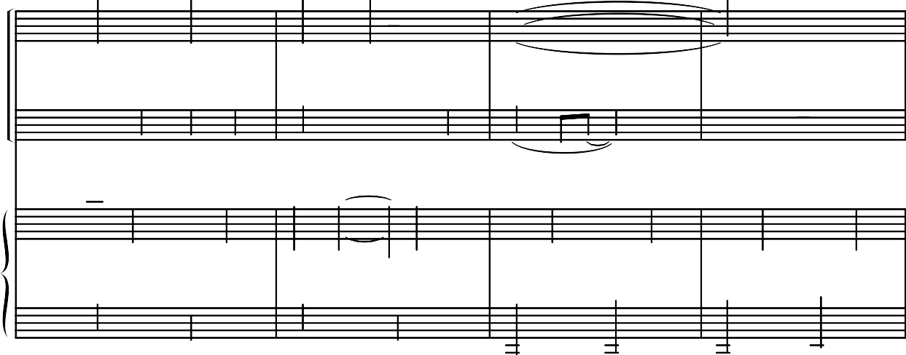
Girls
bb 0
45
Ooh
0
- t
• .
- · À
wah
•
• .
•
00
Ooo
0 .
0 .
t
45
•
bb t0 0
45
• •
in the
•

"I • .
Ooh

0 .
sky

• •

"I • .
wah
8 bb t
•
•

up
- • 0
•• •
. "I
a -
bove
0
t t
•
•
" bb •.
_{B}b
,

"I • .
"I • .
"I • .
t •

"I • .
t •

"I • .
"I

Guys

